Aufsatzsystem RA zipSCREEN
Textiler Sonnenschutz liegt auch weiterhin stark im Trend. Aus diesem Grund führt ROMA die Entwicklung in diesem Bereich konsequent fort: Mit dem RA zipSCREEN präsentiert das Unternehmen ein Aufsatzsystem mit textilem Sonnenschutz. Und für unbeschwerte Sommerabende lässt sich der bewährte ROMA zipSCREEN.2 in Kürze mit einem speziellen Insektenschutzgewebe ausstatten.
Unter Verwendung von Bauteilen des bewährten Aufsatzsystems RA.2 ist textiler Sonnenschutz bei ROMA ab Juli 2018 ebenfalls als Aufsatzsystem möglich. Zwei Kastengrößen mit einer Höhe von nur 150 mm und unterschiedlichen Tiefen können mit zwei verschiedenen Führungsschienen – einer klassisch geteilten und einer verblendbaren Variante – kombiniert werden.
In Verbindung mit der verblendbaren Führungsschiene in U-Form kann ein außen angebrachter Winkel so tief positioniert werden, dass der Fallstab vollständig verschwindet und sich optimal ins architektonische Gesamtbild integriert. Zudem ist optional eine Schallschutzvariante erhältlich, bei der der Fallstab in der oberen Endlage den Kasten abschließt und in Verbindung mit einer zusätzlichen Schallschutzfolie für optimale Schalldämmwerte sorgt.
Die Motoren des RA zipSCREEN sind mit einer Behangschutzfunktion ausgestattet (außer bei Akkupufferung). Für den Fall eines Motorwechsels ist das Zuleitungskabel im Kasten mit einer Trennstelle versehen. Die Motorlagerung mit Sicherungshebel bietet zudem die Möglichkeit, den Behang manuell herabzulassen.
Natürlich lässt sich der RA zipSCREEN mit allen Geweben (Sichtfenstertücher und Insektenschutzgewebe ausgenommen) aus der ROMA Kollektion ausstatten und bietet somit Sonnen- und Blendschutz für jeden Bedarf.
zipSCREEN.2 mit Insektenschutzgewebe
Ungestört unter der Terrassenüberdachung oder bei weit geöffneten Türen die schönen Tage und lauen Abende des Sommers genießen: der zipSCREEN.2 mit Insektenschutzgewebe macht’s möglich.
Basierend auf dem bekannten und tausendfach bewährten ROMA zipSCREEN.2 bietet das besonders gearbeitete Insektenschutzgitter effektiven Schutz vor fliegenden Insekten. Der Fallstab wird mit einer breiten Bürste und einem besonders ausgeformten Abdichtungsstück versehen, welches die Lücke zwischen Bürste und Führungsschiene schließt und so auch am unteren Abschluss der Anlage vor Fluginsekten schützt.
Der ROMA zipSCREEN.2 mit Insektenschutzgewebe ist in allen Größen von 90er bis 150er Kasten erhältlich. Bei einer maximalen Breite von 4.000 mm sind Höhen bis 3.500 mm realisierbar.

Bildunterschriften:
ROMA_KG_RA_zipSCREEN_(18137).png
ROMA Aufsatzsystem mit textilem Sonnenschutz: der neue RA zipSCREEN
© ROMA KG
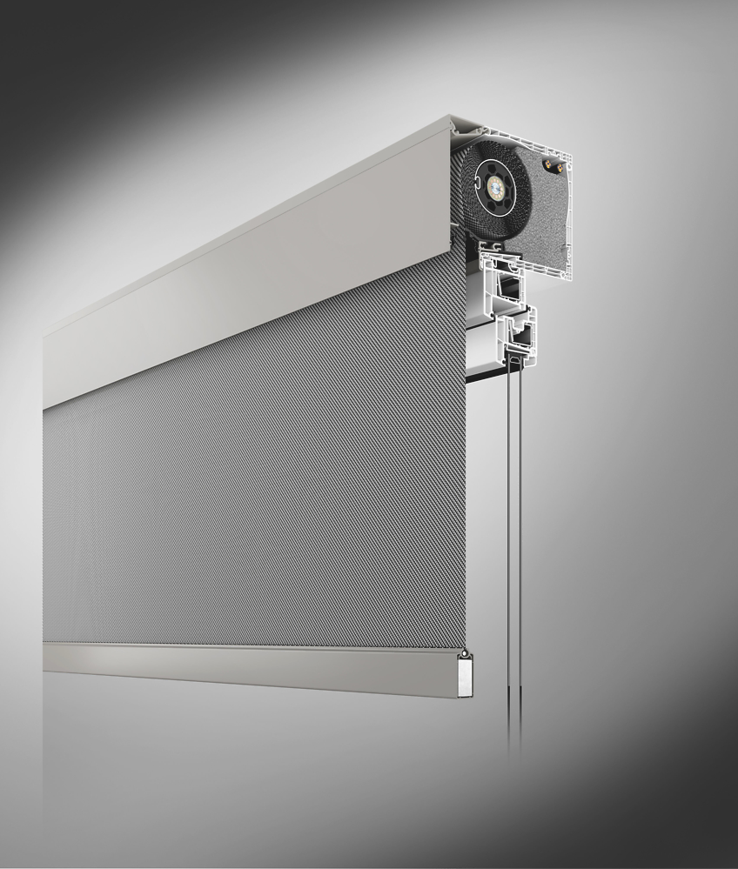
ROMA_KG_zipSCREEN.2_Insektenschutzgewebe_(18793).png
Der ROMA zipSCREEN.2 mit Insektenschutzgewebe hält effektiv fliegende Plagegeister fern.
© ROMA KG
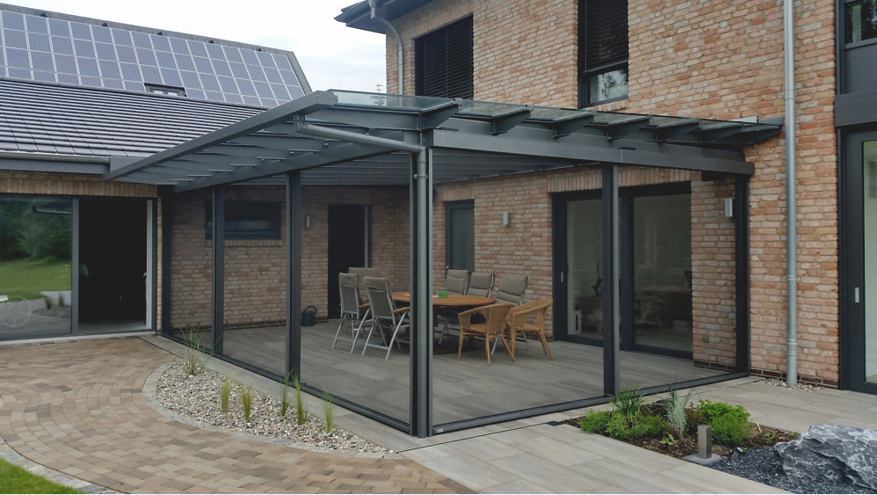
Alle aktuellen Presseinformationen können Sie zur Veröffentlichung hier herunterladen: www.roma.de/presse

